江西财经大学
2009－2010学年第二学期期末考试试卷
试卷代码：03043 C 授课课时：48 考试用时：150分钟
课程名称：线性代数 适用对象：本科
试卷命题人 试卷审核人
［请注意：将各题题号及答案写在答题纸上，写在试卷上无效］
一、填空题（本大题共5个小题，每小题3分，共15分。）不写解答过程。
1. 行列式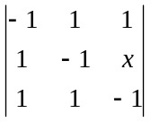的展开式中的系数是_________；
2. 已知3阶矩阵的特征值为0，1，2，则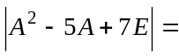__________；
3. 向量组的秩为______；
4. 设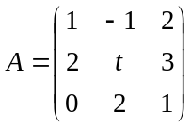，若3阶非零方阵满足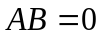，则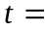 ；
5. 设3阶可逆方阵有特征值2，则方阵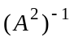有一个特征值为_________。

二、单项选择题（从下列各题四个备选答案中选出一个正确答案，并将其代号写在答题纸相应位置处。答案错选或未选者，该题不得分。每小题3分，共15分。）
1. 是阶方阵，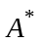是其伴随矩阵，则下列结论错误的是【 】
.若是可逆矩阵，则也是可逆矩阵；
.若不是可逆矩阵，则也不是可逆矩阵；
.若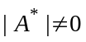，则是可逆矩阵；
.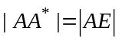。
2. 设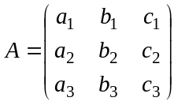，若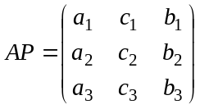，则=【 】
. 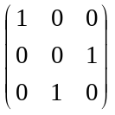； . 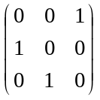；
. 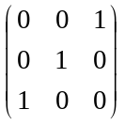； . 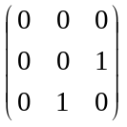.
3. 是维向量组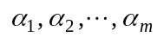线性相关的【 】
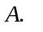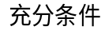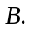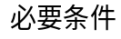
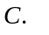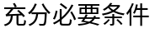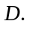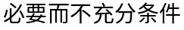
4．设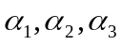是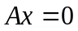的基础解系，则该方程组的基础解系还可以表示为【 】
A．的一个等价向量组；
B. 的一个等秩向量组；
C. 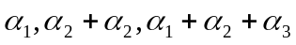；
D. 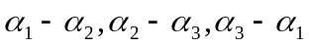.
5. 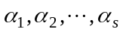是齐次线性方程组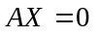(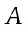为矩阵)的基础解系，则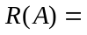【 】
A． B．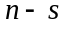 C．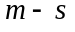 D．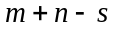

三、计算题（要求在答题纸相应位置上写出详细计算步骤及结果。本题10分）。
计算行列式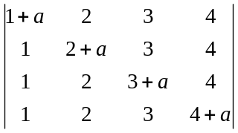
四、计算题（要求在答题纸相应位置上写出详细计算步骤及结果。本题10分）。
求解矩阵方程
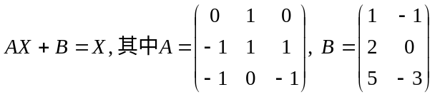.
五、计算题（要求在答题纸相应位置上写出详细计算步骤及结果。本题10分）。
已知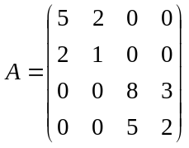，求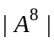及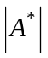。
六、计算题（要求在答题纸相应位置上写出详细计算步骤及结果。本题10分）
设向量组的秩为2，求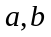
求该向量组的秩和它的极大线性无关组，并将其余向量用极大无关组线性表示。

七、计算题（要求在答题纸相应位置上写出详细计算步骤及结果。本题10分）
根据参数的取值，讨论线性方程组解的情况，并求解线性方程组
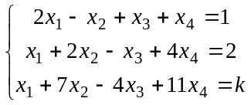
八、计算题（要求在答题纸相应位置上写出详细计算步骤及结果。本题10分）
设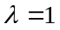是矩阵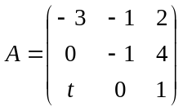的一个特征向量。
- 求参数的值；
（2） 求对应于的所有特征向量。
九、证明题（本大题共2小题，每小题5分，共10分）
(1) 设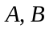都是n阶矩阵，且可逆，证明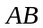与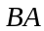相似；
(2) 设，证明向量组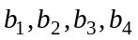线性相关。

